# Second Try

Vanuit m’n dagelijks werk als web-developer heb ik al ervaring met HTML en CSS. Het aanbrengen van kleine wijzigingen was daarom niet zo heel moeilijk en spannend.

Vaak maak ik gebruik verschillende CSS bibliotheken, voor bijv. het bepalen van de layout/grid of het stylen van componenten. Zonder die hulpmiddelen een pagina te stylen, doet je weer beseffen met hoeveel verschillende browsers je rekening dient te houden.

Vooral het gebruik van CSS3 betekent vaak dat voor elke browser een aparte selector gedefinieerd dient te worden:

-webkit-border-radius: 4px;

-moz-border-radius: 4px;

border-radius: 4px;

Wat ik persoonlijk overigens erg fijn vind werken, is een pagina rechtstreeks in de browser (Google Chrome) te voorzien van CSS. Door in de browser de *Inspector* te openen (rechtsklikken op de pagina, **Inspect Element**), kan de weergave van HTML elementen direct worden gewijzigd. Het vraagt misschien enige oefening, maar de *Inspector* ondersteunt bv. autocomplete, zodat CSS properties en values in een lijst verschijnen wanneer de eerste karakters worden ingetypt en kunnen kleuren (bv. voor tekst, randen, achtergrond, schaduw, etc.) worden gekozen met een color picker, waarna automatisch de bijbehorende RGB(A) of HSL(A) waarde wordt gebruikt.

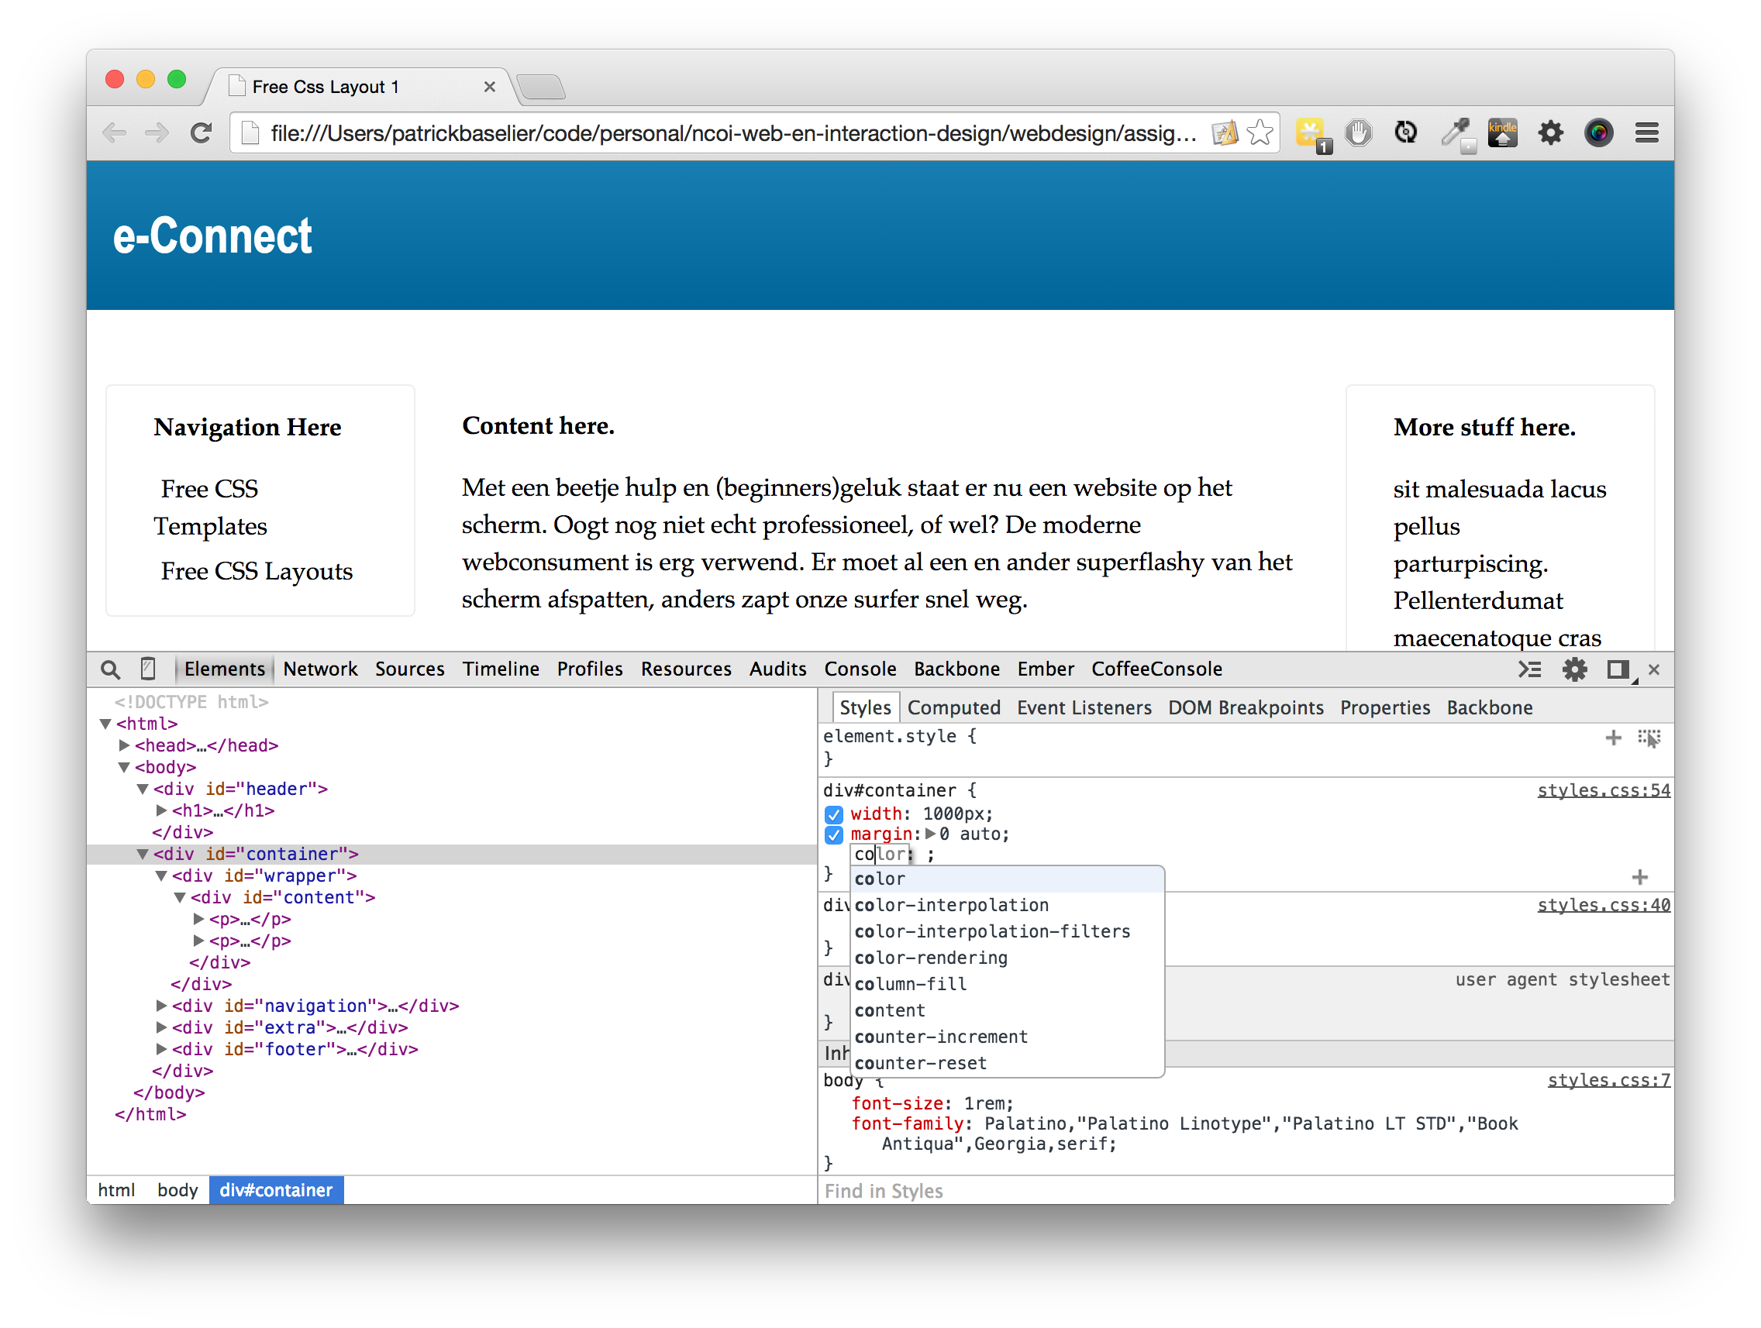

Alle wijzigingen die via de Inspector zijn aangebracht, kunnen vanuit de browser worden opgeslagen in een stylesheet. Daarnaast kan ook de markup, dus de HMTL van de pagina vanuit de browser worden gewijzigd.